Информация
о программе
«Межрегиональный фестиваль-конкурс телевизионного творчества школьников «ТЕЛЕКЛАСС»
(www.tele-klass.ru).

Фестиваль-конкурс телевизионного творчества школьников «ТЕЛЕКЛАСС» впервые организован в г.Саратове в 2012 году.
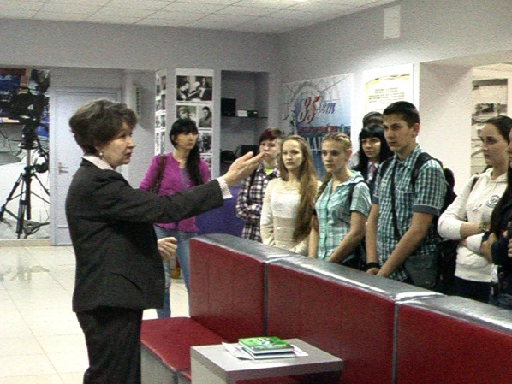
Основная идея «Телекласса» состояла в том, что цифровые технологии создания, монтажа и размещения в сети интернет видеороликов стали общедоступны. Школьники, как самая восприимчивая к новым технологиям аудитория, активно пользуется ими.
Однако видеоролики, создаваемые в рамках школьных внеклассных занятий, далеки от телевизионных стандартов, а ролики домашнего творчества зачастую не соответствуют нормам морали и этики.
Поэтому Фестиваль «Телекласс» совместил на одной площадке образовательные мероприятия (мастер-классы и экскурсии на региональные телеканалы) и смотр достижений школьных телекомпаний (конкурс школьных видеороликов).
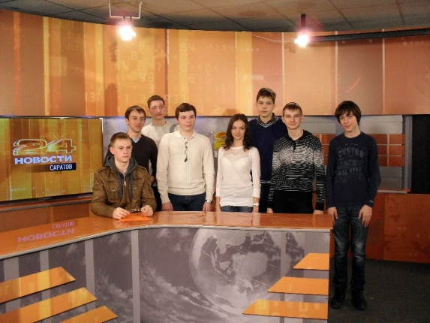
Подведение итогов конкурса видеороликов проводилось в виде открытого голосования в сети интернет на сайте Фестиваля www.tele-klass.ru . Это позволило участникам конкурса проявить еще и продюсерские качества (для голосования ребята подключали друзей из соцсетей, специализированные сайты и форумы сообществ – например, защиты животных).
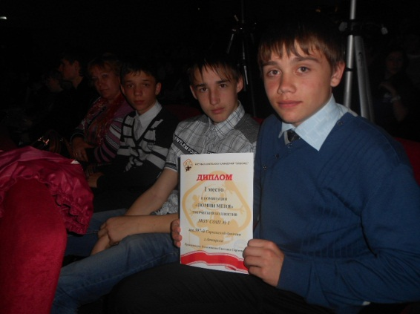
Проведение Фестиваля вызвало большой интерес у школьников – в мероприятиях приняли участие сорок школ, предоставивших 78 роликов в различные номинации. В голосовании принимали участие ежедневно около 4 000 уникальных посетителей, которые просматривали примерно 40 000 страниц сайта.
Второй Фестиваль, состоявшийся в 2013 году, значительно расширил количество участников и их географию.
Партнеры Фестиваля подготовили для участников интересные мероприятия. Например, сотрудники Института филологии и журналистики СГУ разработали программы творческих мастерских, в которых школьников познакомили с основными телевизионными профессиями.
В фестивальных мероприятиях приняли участие ребята из 78 школ Саратова и Саратовской области. На конкурс было подано 144 работы.
За 10 дней голосования сайт Фестиваля посетили 26,5 тысяч уникальных посетителей, которые просмотрели 101 тысячу страниц. Это ярко характеризует успех проекта, желание ребят учиться телевизионному мастерству, реализовывать свой талант и продемонстрировать его своим друзьям, близким и всему миру.
Опыт и наработанные в процессе подготовки и проведения Фестиваля технологии позволили вывести его на межрегиональный уровень и в этом году в нем примут участие школьники 12 регионов Приволжского федерального округа.
Это позволит не только воспитать художественный вкус у десятков тысяч школьников России, но и даст возможность молодым, увлеченным своим делом людям, объединить и вдохновить всех неравнодушных на действительно полезное дело - развитие патриотизма среди молодежи.

